Ficha de
Avaliação 3 Versão 2 B1. As primeiras comunidades humanas da Península Ibérica
Nome: _______________________________________________________ N.º: ______ Turma: _______
Classificação: __________________ Professor: __________________ Enc. Ed.: ___________________

Antes de responderes, lê as perguntas com atenção e analisa os documentos.
1 Observa atentamente as imagens.
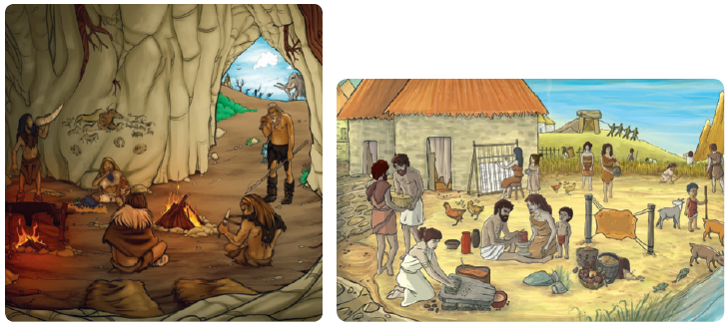

 | Comunidades  recoletoras | Comunidades  agropastoris
Viviam da caça, da pesca e da recoleção.
Viviam em aldeamentos porque eram sedentários.
Conheciam as técnicas da cerâmica e da cestaria.
Eram nómadas.
Teciam a lã e o linho para fazer o vestuário.
Praticavam a agricultura e a pastorícia.
Fabricavam utensílios em metal.
Construíam monumentos megalíticos.
Cosiam as peles de animais com que se cobriam.
Fabricavam utensílios em metal.

2 Observa as imagens.
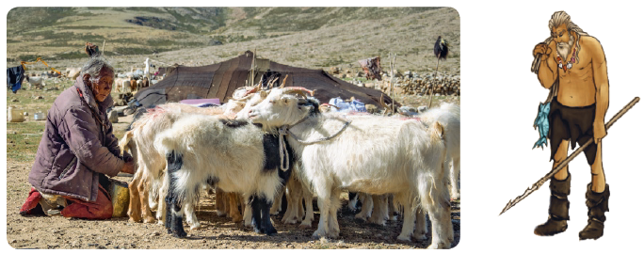
2.1 Classifica as afirmações de verdadeiras (V) ou falsas (F).
Os primeiros humanos dependiam da Natureza, logo, eram produtores.
Os povos recoletores cobriam-se com as peles dos animais que caçavam.
Os povos recoletores abrigavam-se em cavernas ou construíam refúgios com ramos ou peles de animais.
Os recoletores deslocavam-se de região em região à procura de terras férteis para cultivar.
Os utensílios dos recoletores eram feitos de pedra e metal.
2.2 Corrige as afirmações que classificaste como falsas (F).
_____________________________________________________________________________________________________________________________
_____________________________________________________________________________________________________________________________
_____________________________________________________________________________________________________________________________
_____________________________________________________________________________________________________________________________
_____________________________________________________________________________________________________________________________
_____________________________________________________________________________________________________________________________
3 Observa a imagem.
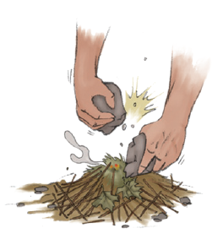
3.1 Indica, a partir da imagem, uma maneira utilizada pelos primeiros humanos para produzir fogo.
_______________________________________________________________________
_______________________________________________________________________
_______________________________________________________________________
_______________________________________________________________________
_______________________________________________________________________

3.2 Refere as vantagens da utilização do fogo pelo Homem.
_____________________________________________________________________________________________________________________________
_____________________________________________________________________________________________________________________________
_____________________________________________________________________________________________________________________________
_____________________________________________________________________________________________________________________________

4 Observa as imagens.
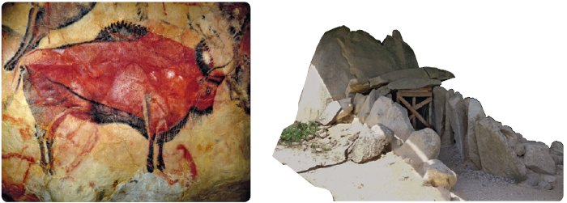
4.1 Completa os espaços em branco do texto.
A preocupação com a vida para além da morte levou os povos ________________________ a
construírem grandes monumentos de ________________________, como os
________________________ ou antas. Ergueram também ________________________ para
honrar as forças da Natureza e ________________________, que seriam locais de reunião.
As comunidades ________________________ pintavam e gravavam figuras de
________________________ nas rochas e nas paredes das cavernas onde se abrigavam.
Faziam isso porque acreditavam que lhes daria sorte nas________________________ ou
abundância de comida para o grupo.

5 Lê o documento 1 com atenção e observa o mapa.
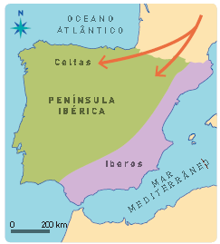 | É no centro da Península Ibérica que os Celtas  DOC. 1  contactam com os Iberos. Daqui resulta uma mistura  entre os dois povos. Os Celtas adotaram o alfabeto dos Iberos e passam a construir as suas habitações no alto dos montes, rodeadas por muralhas de 6 a 9 metros de altura. Deste intercâmbio resultou a formação dos Celtiberos.  Maurice Meuleau, Les Celtes en Europe, Éditions Ouest-France, 2011

5.1 Identifica os primeiros povos que chegaram à Península Ibérica.
_____________________________________________________________________________________________________________________________
_____________________________________________________________________________________________________________________________
5.2 Assinala, no mapa, a área ocupada pelos Celtiberos.
5.3 Caracteriza, com base nas informações do documento 1, o modo de vida dos Celtiberos.
_____________________________________________________________________________________________________________________________
_____________________________________________________________________________________________________________________________
_____________________________________________________________________________________________________________________________
_____________________________________________________________________________________________________________________________

6 Observa o mapa.
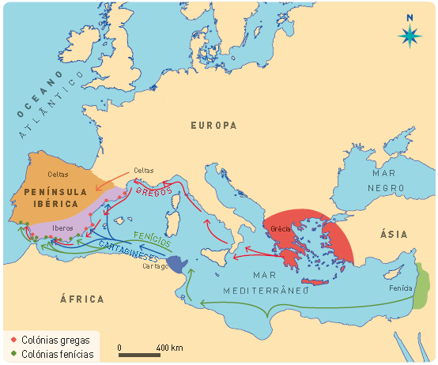

6.1 Ordena cronologicamente os povos do Mediterrâneo pela data de chegada à Península
Ibérica, atribuindo 1 ao mais antigo e 3 ao mais recente.
Fenícios. Cartagineses. Gregos.

7 Assinala com um X a opção correta para cada uma das afirmações.
a) Os primeiros povos do Mediterrâneo contactaram com os povos ibéricos para:
combater. comerciar. saquear.
b) Na Península Ibérica, os povos mediterrânicos fundaram:
cidades. portos marítimos. colónias e feitorias.
c) Da Península Ibérica, os povos mediterrânicos levavam:
objetos de vidro. armas e tecidos. metais.

8 Redige um pequeno texto (cerca de 5 linhas) sobre os contributos dos povos do
Mediterrânio oriental para a Península Ibérica.
_____________________________________________________________________________________________________________________________
_____________________________________________________________________________________________________________________________
_____________________________________________________________________________________________________________________________
_____________________________________________________________________________________________________________________________
_____________________________________________________________________________________________________________________________
_____________________________________________________________________________________________________________________________
_____________________________________________________________________________________________________________________________

